**Τ.Ε.Φ.Α.Α 3Χ3 Basketball Tournament 2023**

Ειδικότητα Αθλητικής Διοίκησης

ΤΕΛΙΚΗ ΑΝΑΦΟΡΑ

Συντάκτης: Μιγιόνη Ελευθερία (project manager)

**Εικόνα που περιέχει τέχνη, γραφικά, εικονογράφηση, ζωγραφιά

Περιγραφή που δημιουργήθηκε αυτόματα**

Εικόνα που περιέχει μπάλα, κείμενο, καλαθοσφαίριση, στιγμιότυπο οθόνης

Περιγραφή που δημιουργήθηκε αυτόματα

Δάφνη, Ιούνιος 2023

**Περιεχόμενα**

**Κεφάλαιο Ι**

1.1 Φιλοσοφία-Σκοπός σελ. 3

1.2 Οργανόγραμμα σελ. 4

1.3 Ομάδες Έργου σελ. 5

**Κεφάλαιο ΙΙ**

2.1 Χάρτης Έργου σελ. 9

2.2 Δομημένη Ανάλυση Εργασιών σελ. 11

2.3 Χρονοδιάγραμμα σελ. 13

2.4 Χωροταξία σελ. 15

2.5 Εξοπλισμός σελ. 16

**Κεφάλαιο ΙΙΙ**

3.1 Παραγωγή: φόρμα συμμετοχής, φύλλο αγώνα σελ. 17

3.2 Ενέργειες Μάρκετινγκ σελ. 18

3.3 Χορηγοί και δώρα σελ. 19

3.4 Εξωτερική αξιολόγηση σελ.21

3.5 Εσωτερική αξιολόγηση σελ.27

3.6 Έκθεση υπευθύνων- Συμπεράσματα και Προτάσεις σελ.33

3.7 Φωτογραφικό υλικό σελ.35

**Κεφάλαιο Ι**

**Εισαγωγή**

1.1Φιλοσοφία-Σκοπός

Φιλοσοφία του Τ.Ε.Φ.Α.Α 3x3 Basketball Tournament 2023:

Α) Να δώσει την ευκαιρία στους φοιτητές της Σχολής να εξασκήσουν τις ικανότητές τους στην καλαθοσφαίριση αλλά και να διασκεδάσουν, να μάθουν μέσα από αυτό το περιβάλλον τον τρόπο διεξαγωγής ενός τουρνουά 3χ3 αλλά και βασικές αρχές της καλαθοσφαίρισης. Πιο συγκεκριμένα, λαμβάνοντας συμμετοχή στο τουρνουά 3χ3 οι συμμετέχοντες θα εξασκήσουν τις ικανότητές τους στην καλαθοσφαίριση και θα αναπτύξουν την συνεργασία και την ευγενή άμυλα. Θα έχουν την ευκαιρία οι συμμετέχοντες να γνωριστούν μεταξύ τους και να διασκεδάσουν με κίνητρο τα έπαθλα που θα δοθούν στους συμμετέχοντες.  
  
  
Ενδεικτικά, αναφέρονται μερικά ζητήματα στα οποία μπορούν οι φοιτητές/τριες να εξασκηθούν αλλά και να αποκομίσουν:

* Συμμετοχή σε διάφορες αθλητικές διοργανώσεις (πρωτάθλημα 1ου έτους, πρωτάθλημα ΣΕΦΑΑ, διοργάνωση αγώνων με συμφοιτητές και φίλους).
* Διασκέδαση και ψυχαγωγία.  
  Παράλληλα, οι φοιτητές/τριες των ειδικεύσεων «Αθλητική Διοίκηση»  & «Ενόργανη Γυμναστική» , που αποτελούν την Οργανωτική Ομάδα, δύνανται να αποκτήσουν:
* Εξάσκηση στην διοργάνωση αγώνων και δραστηριοτήτων χρησιμοποιώντας στην πράξη τα εργαλεία διοίκησης.
* Εκμάθηση τρόπων λειτουργίας και κανόνων διεξαγωγής (πρωτόκολλα, νομική κάλυψη, προκηρύξεις, διαχείριση κρίσεων).
* Ανάπτυξη συνεργασίας και επικοινωνίας μεταξύ συνδιοργανωτών και συμμετεχόντων (ιεραρχία, βέλτιστη απόδοση).
* Καλλιέργεια ηγετικών ικανοτήτων και ανταπόκριση στις ευθύνες της Διοργάνωσης.
* Απόκτηση επικοινωνιακών δεξιοτήτων  και συνεργατικού πνεύματος (λήψη αποφάσεων, εξυπηρέτηση, διευκρινίσεις).
* Γεφύρωση ακαδημαϊκών γνώσεων και πρακτικής άσκησης εν μέσω πανδημίας.

**1.2 Οργανόγραμμα**

**1.3 Ομάδες Έργου**

Τμήμα Παραγωγής

Προσωπικό Τμήματος Παραγωγής

* Τοπούζογλου έλενα (Υπεύθυνη τομέα)
* Πετράκη Ελένη
* Παπαχαραλάμπους Χρήστος
* Τουρτουροπούλου Ιωάννα
* Αυθίνος Δημήτρης
* Ταγκούλη Κατερίνα
* Τσαγκάρη Αναστασία

|  |  |  |
| --- | --- | --- |
| **Α/Α** | **Ενέργειες τμήματος Παραγωγής** | **Άτομο** |
| 1 | Δημιουργία δήλωσης συμμετοχής (google form) | Τοπούζογλου |
| 2 | Κείμενο ανακοίνωσης για το site της σχολής | Πετράκη |
| 3 | Γενική Προκήρυξη | Τουρτουροπούλου/Πετράκη |
| 4 | Ειδική Προκήρυξη | Τουρτουροπούλου/Πετράκη |
| 5 | Φύλλο αγώνα | Παπαχαραλάμπους |
| 6 | Συνθέσεις ομάδων | Πετράκη |
| 7 | Φυλλάδιο για θεατές | Τοπούζογλου |
| 8 | Δίπλωμα συμμετοχής | Ταγκούλη/Τσαγκάρη |
| 9 | Ερωτηματολόγιο αξιολόγησης | Παπαχαραλάμπους |
| 10 | υπεύθυνη δήλωση | Αυθίνος/Τοπούζογλου |
| 11 | αυτοκόλλητα logo για τη σήμανση | Τουρτουροπούλου |

Τμήμα Εγκατάστασης

Προσωπικό Τμήματος Εγκατάστασης

* Τζάνης Αλέξανδρος(υπεύθυνος τομέα)
* Παλαιοδήμος Σωτήρης
* Τζουγανάκης Τάσος
* Ηλιόπουλος Κωνσταντίνος
* Ράπτη Πηνελόπη
* Λάκη Δήμητρα
* Δήμα Ρούλα
* Κρεάνγκα Καλλίνικος
* Γκούμας Μάριος
* Κόρναρος Γιώργος

|  |  |  |
| --- | --- | --- |
| **Α/Α** | **Ενέργειες τμήματος Εγκατάστασης** | **Άτομο** |
| 1 | Λειτουργικός σχεδιασμός – κάτοψη εγκατάστασης (χωροθέτηση σταθμών παραγωγής). | Τζάνης |
| 2 | Εγκατάσταση πανό | Κρεάνγκα, Γκούμας |
| 3 | Εγκατάσταση αφισών και περίφραξη του γηπέδου | Παλαιοδήμος,Τζάνης,Ηλιόπουλος |
| 4 | Εγκατάσταση κάδων ανακύκλωσης και σημάνσεων | Τζουγανάκης,Λάκη,Παλαιοδήμος |
| 5 | Διαμόρφωση της εγκατάστασης σύμφωνα με τον λειτουργικό σχεδιασμό | ΟΛΟΙ |
| 6 | Εξασφάλιση, εγκατάσταση και συντήρηση τεχνικού εξοπλισμού (βάθρο απονομών, μικροφωνική εγκατάσταση). | Τζάνης, Θαμνόπουλος |
| 7 | Υπηρεσίες θεατών (ταξιθεσία θεατών, παροχή πληροφοριών, υπηρεσία απολεσθέντων). | Κρεάνγκα, Δήμα, Τζουγανάκης |
| 8 | Παροχή μπάρας δημητριακών και ενεργειακών ποτών στους αθλητές | Κόρναρος, Δήμα |
| 9 | Εκφώνηση διοργάνωσης | Ράπτη- Ηλιόπουλος |
| 10 | Φωτογράφιση-βιντεοσκόπηση | Λάκη- Μαρτίνη |
| 11 | Απεγκατάσταση | ΟΛΟΙ |

Αγωνιστικό Τμήμα

Προσωπικό Αγωνιστικού τμήματος

* Θεμιστοκλέους Παναγιώτα(υπεύθυνη τομέα)
* Μαρούσος Ιωσήφ
* Μικελόπουλος Νίκος
* Γκάτσης Κωνσταντίνος
* Μπαμπούσκας Παναγιώτης
* Παπαγγελής Νίκος

Cheerleaders

* Παπαευθυμίου Δήμητρα (υπεύθυνη)
* Λαδόπουλος Στέλιος
* Παπαιωάννου Κατερίνα
* Πρασά Τατιάνα
* Βογιατζή Ιωάννα
* Τζιατζιά Ιωάννα
* Γαλαίου Κατερίνα
* Μακράκη Αθηνά
* Αχιλιά Αργυρώ
* Καλογεράκη Δέσποινα
* Ζήκα Ζέτα

|  |  |  |
| --- | --- | --- |
| **Α/Α** | **Ενέργειες αγωνιστικού τμήματος** | **Άτομο** |
| 1 | Κλήρωση και δημιουργία αγωνιστικού προγράμματος | Θεμιστοκλέους |
| 2 | Καταγραφή βαθμολογίας και δημιουργία δέντρου διοργάνωσης | Μπαμπούσκας |
| 3 | Διαχείριση κουτιού παραπόνων | Μαρούσος |
| 4 | Διαχείριση πίνακα σκορ | Μαρούσος |
| 5 | Γραμματεία | Παπαχαραλάμπους, Τουρτουροπούλου, Μπαμπούσκας, Παλαιοδήμος |
| 6 | Υποδοχή και έλεγχος συμμετεχόντων | Τσαγκάρη |
| 7 | Πρόγραμμα διαιτησίας | Τζουγανάκης |
| 8 | Χρονομέτρες | Γκάτσης, Μικελόπουλος |
| 9 | Δημιουργία διπλωμάτων | Τσαγκάρη, Τοπούζογλου, Ταγκούλη |
| 10 | Καταμέτρηση συμμετεχόντων | Μιγιόνη, Θεμιστοκλέους |

Τμήμα Μάρκετινγκ

**Σταλίδης Χρήστος(υπεύθυνος τομέα)**

Τμήμα Χορηγιών

* Πετράκη Ελένη (υπεύθυνη τμήματος)
* Λάκη Δήμητρα
* Μιγιόνη Ελευθερία
* Γκούμας Μάριος
* Δήμα Ρούλα
* Τουρτουροπούλου Ιωάννα

Τμήμα Προώθησης

* Ράπτη Πηνελόπη (υπεύθυνη τμήματος)
* Παπαχαραλάμπους Χρήστος
* Θεμιστοκλέους Παναγιώτα
* Μικελόπουλος Νίκος
* Κρεάνγκα Καλλίνικος
* Γεωργακοπούλου Ιόλη

Τμήμα Παραγωγής

* Τοπούζογλου Έλενα (υπεύθυνη τμήματος)
* Ηλιόπουλος Κωνσταντίνος
* Τζουγανάκης Τάσος
* Παλαιοδήμος Σωτήρης
* Τζάνης Αλέξανδρος

**Κεφάλαιο ΙΙ**

2.1 Χάρτης Έργου

|  |
| --- |
| **Περιγραφή της διοργάνωσης «3x3 2023»** |
| Σκοπός είναι η διοργάνωση τουρνουά καλαθοσφαίρισης 3x3 στις εγκαταστάσεις της ΣΕΦΑΑ Αθηνών, με την συμμετοχή των φοιτητών της σχολής. |
| Βασικές Ενότητες |
| * Σχεδιασμός- προγραμματισμός διοργάνωσης |
| * Εξασφάλιση χορηγών |
| * Γραμματειακή υποστήριξη |
| * Marketing και προώθηση της διοργάνωσης |
| * Διαμόρφωση εγκατάστασης |
| * Πραγματοποίηση διοργάνωσης |
| * Τελικός απολογισμός |
| * Ολοκλήρωση έργου |
| Κρίσιμες οργανωτικές ημερομηνίες |
| 10-25 Απριλίου – Σχεδιασμός και προγραμματισμός διοργάνωσης |
| 10-25 Απριλίου - εξασφάλιση χορηγιών- marketing |
| 10 Απριλίου- 8 Μαΐου - προετοιμασία και εκτέλεση αγωνιστικών αναγκών |
| 15-24 Μαΐου – Διαμόρφωση της εγκατάστασης |
| 24 Μαΐου – Πραγματοποίηση διοργάνωσης |
| 24-26 Μαΐου - Απολογισμός |
| 26 Μαΐου – Ολοκλήρωση έργου |
| Τεχνικές Απαιτήσεις |
| * Μπάλες καλαθοσφαίρισης |
| * Διακριτικά φανελάκια |
| * 4 σφυρίχτρες |
| * 4 χρονόμετρα |
| * Μπλοκάκι για την καταγραφή των πόντων |
| * Πανό |
| * Βάθρο απονομών |
| * Φορητός υπολογιστής, ηχεία, μικροφωνική εγκατάσταση |
| * 2 γραφείο γραμματείας, 6 καρέκλες γραμματείας |
| * 1 καρέκλα επιβλέποντος ιατρού |
| * έντυπα {Αίτηση συμμετοχής, Έντυπο ομίλων x 1, Ωρολόγιο πρόγραμμα διοργάνωσης x 1, Βαθμολογία x 1, Δένδρο διοργάνωσης x 1, Δίπλωμα συμμετοχής Έντυπο παραπόνων, Έντυπο αξιολόγησης της διοργάνωσης από τους συμμετέχοντες (θεατές, αθλητές) x 100, Φύλλο αγώνος, Αφίσα διοργάνωσης x 5, Σημάνσεις x 7-9} |
| * βάθρο απονομών |
| * φωτογραφική μηχανή είτε κανονική είτε κινητού |
| * 2 πάγκοι με τις χορηγίες (μπάρες, νερά μπανάνες κλπ.) |
| * Καρέκλες αναπληρωματικών |
| * Καρέκλες vip zone |
| * Διχτάκια, κορδέλες για οριοθέτηση χώρου |
| * Ομπρέλες |
| * 1 Έπαθλο νικήτριας ομάδας και 15 μετάλλια (5 χάλκινα, 5 αργυρά, 5 χρυσά) |
| * Πίνακας σκορ |
| * Στυλό για την γραμματεία |
| Περιορισμοί και εξαιρέσεις |
| * Μέτριας έντασης μουσικής για αποφυγή παρενόχλησης μαθημάτων |
| * Καθαρισμός του χώρου μετά το τέλος της διοργάνωσης και επαναφορά των στοιχείων της εγκατάστασης στις θέσεις τους |
| Εξέταση για έγκριση σχεδιασμού: |
| Ο σχεδιασμός της διοργάνωσης πρέπει να εγκριθεί από τον Διευθυντή την διοργάνωσης και τον επιβλέποντα καθηγητή, της «ΟΡΓΑΝΩΣΗΣ ΑΘΛΗΤΙΚΩΝ ΑΓΩΝΩΝ», κο Ιωάννη Θαμνόπουλο. |

2.2 Δομημένη Ανάλυση Εργασιών

ΔΙΕΥΘΥΝΣΗ ΔΙΟΡΓΑΝΩΣΗΣ

* Δημιουργία χάρτη έργου διοργάνωσης.
* Δημιουργία δομημένης ανάλυσης εργασιών.
* Δημιουργία χρονοδιαγράμματος
* Δημιουργία οργανογράμματος.
* Δημιουργία διαγραμμάτων ροών διαδικασιών διοργάνωσης.
* Διοίκηση με Στόχους.
* Αξιολόγηση διοργάνωσης – προσωπικού.
* Εξασφάλιση ιατρικής κάλυψης από τον γιατρό της σχολής.
* Συνολικός απολογισμός διοργάνωσης

ΤΜΗΜΑ ΠΑΡΑΓΩΓΗΣ

* Δημιουργία προκήρυξης αγώνων.
* Δημιουργία εντύπου ομίλων, δίπλωμα συμμετοχής, έντυπου παραπόνων, έντυπο αξιολόγησης, φύλλου αγώνων και ερωτηματολογίων
* Δημιουργία ηλεκτρονικής αίτησης.
* Συνεργασία με την ειδικότητα καλαθοσφαίρισης για εθελοντική διαιτησία.
* Εκτύπωση αφισών και σημάνσεων
* Γραμματεία αγώνων (χρονομέτρηση, καταγραφή πόντων, φάουλ ανά ομάδα).
* Απολογισμός αγωνιστικού τμήματος

ΤΜΗΜΑ ΑΓΩΝΙΣΤΙΚΟ

* Διανομή της ηλεκτρονικής αίτησης στη σελίδα FB της διοργάνωσης και σε προσβάσιμο σημείο στη σχολή.
* Συλλογή συμμετοχών κι έλεγχός τους.
* Κλήρωση και δημιουργία ωρολογίου αγωνιστικού προγράμματος διοργάνωσης.
* Καταγραφή της Βαθμολογίας και σύνταξη του δέντρου της διοργάνωσης.
* Απονομή διπλωμάτων και αναμνηστικών.
* Διαχείριση κουτιού παραπόνων.
* Διαχείριση αλληλογραφίας (με γραμματεία σχολής, χορηγούς).
* Καταμέτρηση συμμετεχόντων
* Απολογισμός αγωνιστικού τμήματος

ΤΜΗΜΑ ΕΓΚΑΤΑΣΤΑΣΗΣ

* Λειτουργικός σχεδιασμός – κάτοψη εγκατάστασης (χωροθέτηση σταθμών παραγωγής).
* Εγκατάσταση πανό.
* Εγκατάσταση σημάνσεων.
* Εξασφάλιση, εγκατάσταση και συντήρηση τεχνικού εξοπλισμού (βάθρο απονομών, μικροφωνική εγκατάσταση).
* Διαμόρφωση της εγκατάστασης σύμφωνα με τον λειτουργικό σχεδιασμό.
* Υπηρεσίες θεατών (ταξιθεσία θεατών, παροχή πληροφοριών, υπηρεσία απολεσθέντων).
* Εκφώνηση διοργάνωσης.
* Φωτογράφιση.
* Παροχή μπάρας δημητριακών και ενεργειακών ποτών στους αθλητές.
* Απεγκατάσταση.
* Απολογισμός τμήματος εγκατάστασης

ΤΜΗΜΑ ΜΑΡΚΕΤΙΝΓΚ

* Δημιουργία σελίδων στα social media,ιστοσελίδας του τουρνουά
* Γνωστοποίηση διοργάνωσης στην φοιτητική κοινότητα
* Δημιουργία logo, αφίσας, κειμένων που συμπεριλήφθηκαν σε διάφορες αναρτήσεις, πανό
* Εξασφάλιση απαραίτητου εξοπλισμού μέσω χορηγιών (μπάλες,διχτάκια,διακριτικά,ομπρέλες,νερά,μπάρες,έπαθλα,δώρα,αφίσες,πανό,έντυπα)
* Πρόσκληση επίτιμων προσώπων της σχολής μας
* Σύνταξη χορηγικών προτάσεων

2.3 Χρονοδιάγραμμα

|  |  |  |  |  |  |  |  |  |  |
| --- | --- | --- | --- | --- | --- | --- | --- | --- | --- |
| **Περιγραφή ενέργειας** | **ΑΠΡΙΛΙΟΣ** | | **ΜΑΙΟΣ** | | | | | | |
| 10 | 25 | 1 - 4 | 5 - 6 | 7 - 11 | 12 - 14 | 15 - 18 | 22 | 24 |
| Σχεδιασμός διοργάνωσης | Χ |  |  |  |  |  |  |  |  |
| Κατανομή αρμοδιοτήτων στην ομάδα έργου |  | Χ |  |  |  |  |  |  |  |
| Σχεδιασμός Αφίσας,logo, πανό | Χ | Χ |  |  |  |  |  |  |  |
| Δημιουργία προκήρυξης αγώνων | Χ | Χ |  |  |  |  |  |  |  |
| Δημιουργία εντύπου ομίλων, δίπλωμα συμμετοχής, έντυπου παραπόνων, έντυπο αξιολόγησης και φύλλο αγώνων | Χ | Χ |  |  |  |  |  |  |  |
| Δημιουργία ηλεκτρονικής αίτησης και προώθηση της στα social media |  | Χ | X |  |  |  |  |  |  |
| Δημιουργία ανακοίνωσης στο site της σχολής |  | Χ |  |  |  |  |  |  |  |
| Ενημέρωση στα τμήματα για δήλωση συμμετοχών |  | Χ | Χ |  |  |  |  |  |  |
| Συλλογή συμμετοχών και έλεγχος |  |  |  | Χ |  |  |  |  |  |
| Δημιουργία ωρολόγιού προγράμματος |  |  |  |  | Χ |  |  |  |  |
| Επικοινωνία με ειδικότητα καλαθοσφαίρισης για διαιτησία |  |  |  | Χ | Χ |  |  |  |  |
| Λειτουργικός σχεδιασμός-κάτοψη της εγκατάστασης |  |  |  |  | Χ |  |  |  |  |
| Επικοινωνία για παραλαβή υλικού χορηγιών |  |  |  |  | Χ | Χ |  |  |  |
| Εξασφάλιση , εγκατάσταση και συντήρηση τεχνικού  εξοπλισμού(βάθρο, μικροφωνική εγκατάσταση) |  |  |  |  | Χ | Χ |  |  |  |

|  |  |  |  |  |  |  |  |  |  |
| --- | --- | --- | --- | --- | --- | --- | --- | --- | --- |
| Εκτύπωση αφισών, σημάνσεων |  |  |  |  |  | Χ |  |  |  |
| Διαμόρφωση εγκατάστασης σύμφωνα με τον σχεδιασμό |  |  |  |  |  |  | Χ | Χ |  |
| Εγκατάσταση πανό-αφισών-σημάνσεων |  |  |  |  |  |  |  | X |  |
| Προετοιμασία χώρου |  |  |  |  |  |  |  | Χ |  |
| Γραμματεία- οδηγίες |  |  |  |  |  |  |  |  | Χ | |
| Εκφώνηση διοργάνωσης |  |  |  |  |  |  |  |  | Χ | |
| Φωτογράφιση και βιντεοσκόπηση |  |  |  |  |  |  |  |  | Χ | |
| Συντονισμός ροής ατόμων |  |  |  |  |  |  |  |  | Χ | |
| Μοίρασμα νερών, μπάρες κ.α. |  |  |  |  |  |  |  |  | Χ | |
| Απονομή μεταλλίων |  |  |  |  |  |  |  |  | Χ | |
| Χορογραφία από την ειδικότητα ενόργανης |  |  |  |  |  |  |  |  | Χ | |
| Αξιολόγηση διοργάνωσης |  |  |  |  |  |  |  |  | Χ | |
| Καθαρισμός χώρου μετά την λήξη |  |  |  |  |  |  |  |  | Χ | |
| Καταμέτρηση συμμετεχόντων- |  |  |  |  |  |  |  |  | Χ | |
| Ευχαριστήρια ανακοίνωση σε χορηγούς και συνεργάτες |  |  |  |  |  |  |  |  | Χ | |
| Απεγκατάσταση |  |  |  |  |  |  |  |  | Χ | |
| Απολογισμός |  |  |  |  |  |  |  |  | Χ | |

2.4 Χωροταξία

DJ

ΤΡΟΦΙΜΑ

ΤΡΟΠΑΙΑ

ΚΕΡΚΙΔΑ

ΘΕΑΤΩΝ

ΠΕΡΙΦΡΟΥΡΗΣΗ

Β

Α

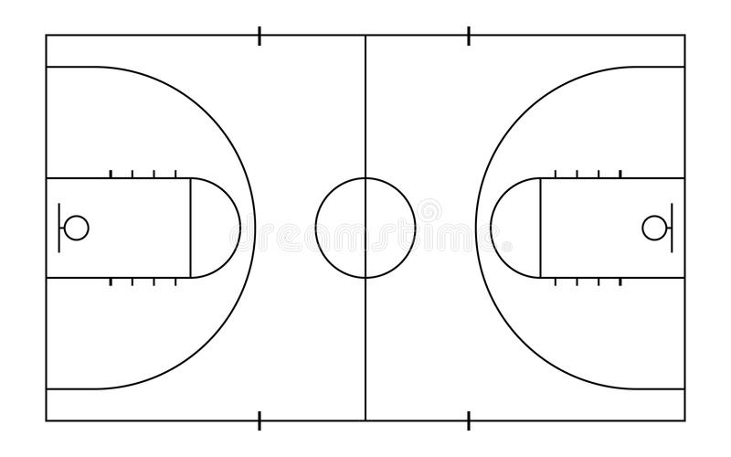

1

ΠΑΓΚΟΙ

ΠΑΓΚΟΙ

2

ΓΡΑΜΜΑΤΕΙΑ

Α) ΧΩΡΟΣ ΠΡΟΘΕΡΜΑΝΣΗΣ 1) ΕΙΣΟΔΟΣ ΠΑΙΧΤΩΝ

Β) ΑΓΩΝΙΣΤΙΚΟΣ ΧΩΡΟΣ 2)ΕΙΣΟΔΟΣ ΘΕΑΤΩΝ

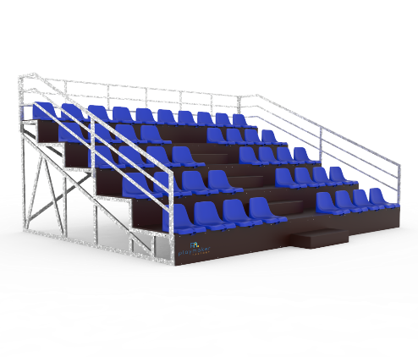

2.5 Εξοπλισμός ανά τομέα

**Τμήμα παραγωγής**

* Έντυπο ομίλων x 1, Ωρολόγιο πρόγραμμα διοργάνωσης x 1, Βαθμολογία x 1, Δένδρο διοργάνωσης x 1, Δίπλωμα συμμετοχής x 50 (9 ομάδες από 5 παίκτες/ ομάδα), Έντυπο παραπόνων x 30, Φύλλο αγώνος x 20, 75 x υπεύθυνες δηλώσεις για τους συμμετέχοντες, δίπλωμα για τον MVP, δίπλωμα για τον νικητή των τριπόντων, δίπλωμα κατάκτησης θέσης x 15 (3 ομάδες από 5 παίκτης/ομάδα).
* Γενική προκήρυξη, ειδική προκήρυξη
* 25 αφίσες διοργάνωσης
* 20 αυτοκόλλητα για τις σημάνσεις
* 1 πανό

**Τμήμα εγκατάστασης**

* Βάθρο απονομών
* Φορητός υπολογιστής
* Κορδέλες για οριοθέτηση χώρου
* Μικροφωνική εγκατάσταση, ηχεία
* 1 γραφείο γραμματείας με 5 καρέκλες
* 2 πάγκοι για τις χορηγίες
* 1 καρέκλα επιβλέποντος ιατρού
* 6 καρέκλες αναπληρωματικών
* Καρέκλες vip zone
* Κάδοι ανακύκλωσης
* Πίνακας σκορ
* Στυλό για την γραμματεία
* 1 ομπρέλα
* Σημάνσεις

**Αγωνιστικό τμήμα**

* 5 μπάλες καλαθοσφαίρισης
* 10 διακριτικά φανελάκια
* 4 σφυρίχτρες
* 4 χρονόμετρα
* 1 μπλοκάκι για καταγραφή πόντων

**Κεφάλαιο ΙΙΙ**

3.1 Παραγωγή

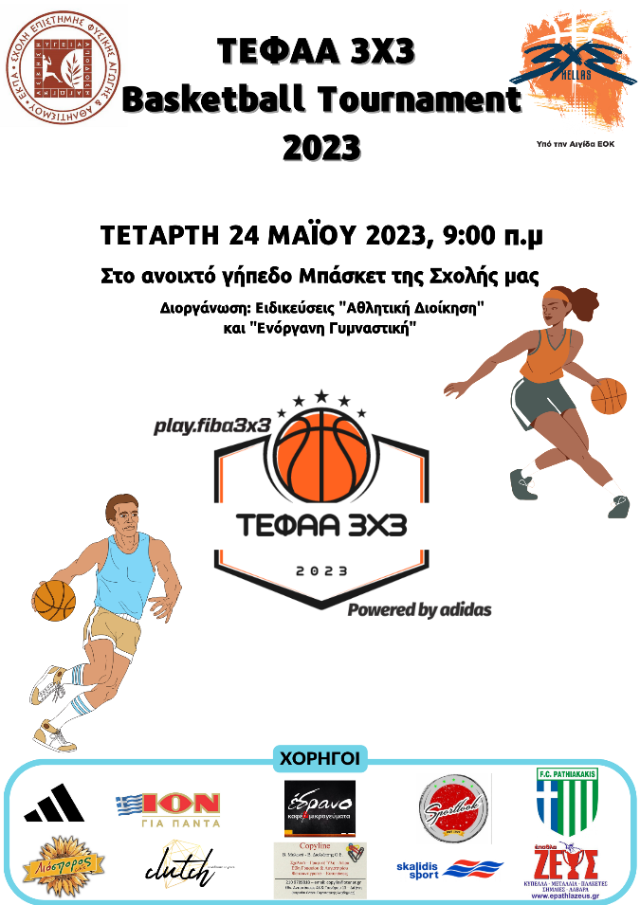



3.2 Ενέργειες Μάρκετινγκ

1. Τμήμα Προώθησης:

Το τμήμα Προώθησης του Μάρκετινγκ ασχολήθηκε με την δημιουργία σελίδων στα Social Media, την δημιουργία ιστοσελίδας του τουρνουά, την γνωστοποίηση του τουρνουά στην φοιτητική κοινότητα μέσω αναρτήσεων στα Μ.Κ.Δ, στην ιστοσελίδα της σχολής, τις διάφορες ομάδες της σχολής στο Facebook. Ακόμη ασχολήθηκε με την δημιουργία της αφίσας και την επικοινωνία με τους φοιτητές κατά την διάρκεια της διοργάνωσης.

1. Τμήμα Χορηγιών:

Το τμήμα χορηγιών είχε ως κύριο σκοπό την εύρεση των αναγκών που είχε η διοργάνωση από απαραίτητο εξοπλισμό για την επαρκή διεξαγωγή του τουρνουά, όπως για παράδειγμα ιματισμό, μπάλες, διχτάκια, διακριτικά παικτών, τέντες, νερά, σνάκ, έπαθλα, δώρα, αφίσες, πανό και να επικοινωνήσει με πιθανούς χορηγούς για την πιθανή συνεργασία μαζί τους και την εύρεση όλων των απαραίτητων αυτών υλικών, όπως και την επικοινωνία με χορηγούς επικοινωνίας για γνωστοποίηση της διοργάνωσης στα τοπικά μέσα και τέλος την πρόσκληση των επίτιμων προσώπων και των αντιπροσώπων των χορηγών στην διοργάνωση. Κατά την διάρκεια της διαδικασίας αυτής το τμήμα χορηγιών συνέταξε χορηγικές προτάσεις οι οποίες στάλθηκαν στους πιθανούς χορηγούς που βρέθηκαν και στην συνέχεια επικοινώνησε μαζί τους για την δημιουργία της συνεργασίας.

Ένα παράδειγμα αιτήματος χορηγίας είναι αυτό προς την ΕΟΚ στον σύνδεσμο που ακολουθεί :

<https://prezi.com/view/C36KGWjO5cAYBi22yeIo/>

1. Τμήμα Παραγωγής:

Το τμήμα παραγωγής ως ένα σημαντικό εκτελεστικό όργανο της ομάδας μάρκετινγκ ασχολήθηκε με την δημιουργία του λογοτύπου, των αφισών της διοργάνωσης, των κειμένων που περιλήφθηκαν στις διάφορες αναρτήσεις του τμήματος προώθησης, του ενημερωτικού πανό που κρεμάστηκε στην είσοδο της σχολής, του προτύπου των χορηγικών ονομάτων και σημάτων που χρησιμοποιήθηκαν στα μπλουζάκια της οργανωτικής επιτροπής και υποστήριζε τα άλλα δύο τμήματα σε έκτακτες περιστάσεις.

3.3 Χορηγοί και δώρα

|  |  |  |
| --- | --- | --- |
| **Α/Α** | **ΧΟΡΗΓΟΣ** | **ΠΕΡΙΓΡΑΦΗ ΧΟΡΗΓΙΑΣ** |
| 1 | adidas | 5 ζευγάρια παπούτσια στους νικητές 1 ζευγάρι παπούτσια στον νικητή τριπόντων |
| 2 | Sportlook | Δωροεπιταγή 30 ευρώ στους νικητές  Εκπτωτικά κουπόνια -20% στους συμμετέχοντες  1 μπάλα αξίας 50 ευρώ στον MVP  -10% σε όλους τους φοιτητές ΤΕΦΑΑ |
| 3 | ΕΟΚ | 5 μπάλες 2 διχτάκια |
| 4 | ΙΟΝ | 300 μπάρες ION PROTEIN |
| 5 | ΛΙΟΣΠΟΡΟΣ | 80 μπάρες |
|  | ΛΙΟΣΠΟΡΟΣ | 80 νερά |
| 6 | CLUTCH | 125 νερά - 60 χυμούς |
| 7 | ΕΔΡΑΝΟ | ΠΛΗΡΩΜΉ ΑΦΙΣΑΣ 70 ΕΥΡΏ |
| 8 | COPYLINE | ΕΚΤΥΠΩΣΕΙΣ |
| 9 | ΠΑΘΙΑΚΑΚΗΣ | ΜΠΛΟΥΖΑΚΙΑ ΔΙΟΡΓΑΝΩΤΩΝ |
| 10 | Ειδικότητα Μπάσκετ | 3 διαιτητές διακριτικά ομάδων |
| 11 | my athlete | σκίαστρα |
| 12 | ΣΚΑΛΙΔΗΣ | 5 δωροπεπιταγές για τους νικητές |
| 13 | επαθλα Ζευς | 3 κύπελλα - 15 μετάλλια |
| 14 | Constantina's Creations | κουπόνια για υπηρεσίες ή προϊόντα |

Παράδειγμα χορηγικής πρότασης



3.4 Εξωτερική αξιολόγηση

Από την ανάλυση των ερωτηματολογίων που συμπλήρωσαν οι φοιτητές (θεατές και συμμετέχοντες) , κατά την διάρκεια της διοργάνωσης, προέκυψαν τα παρακάτω αποτελέσματα.

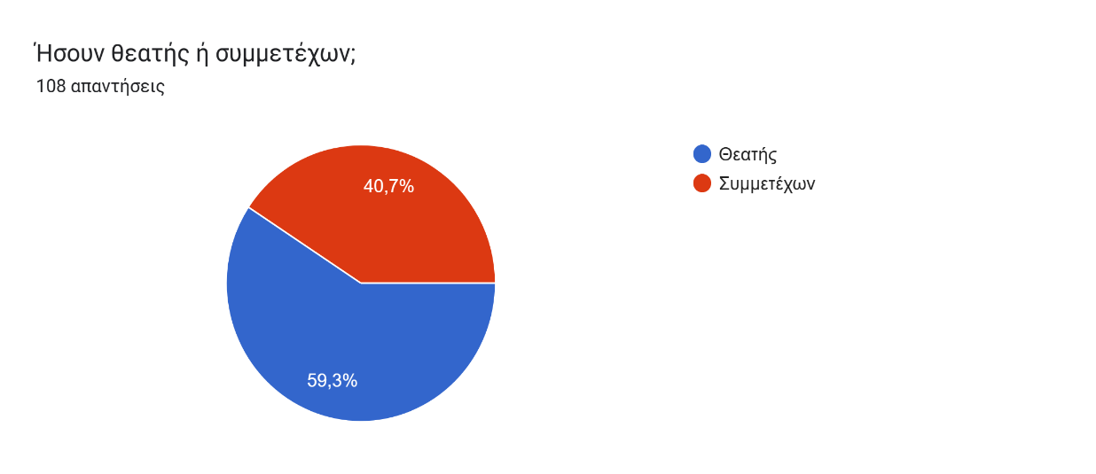

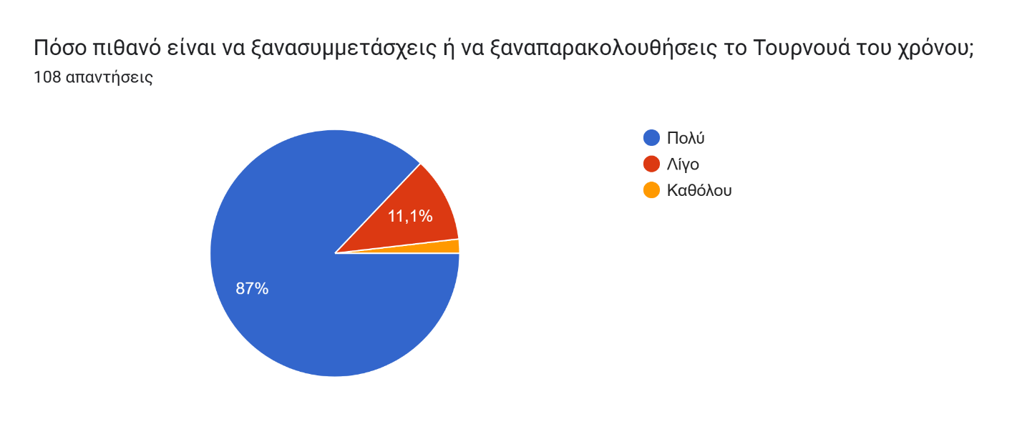

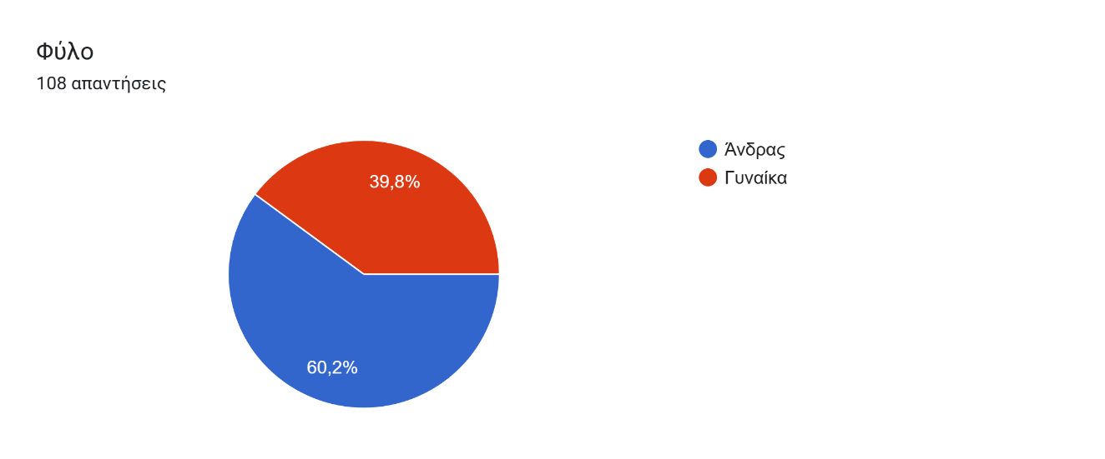

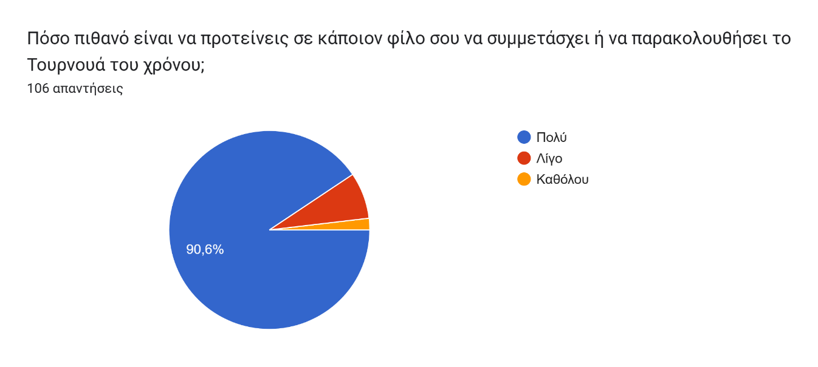

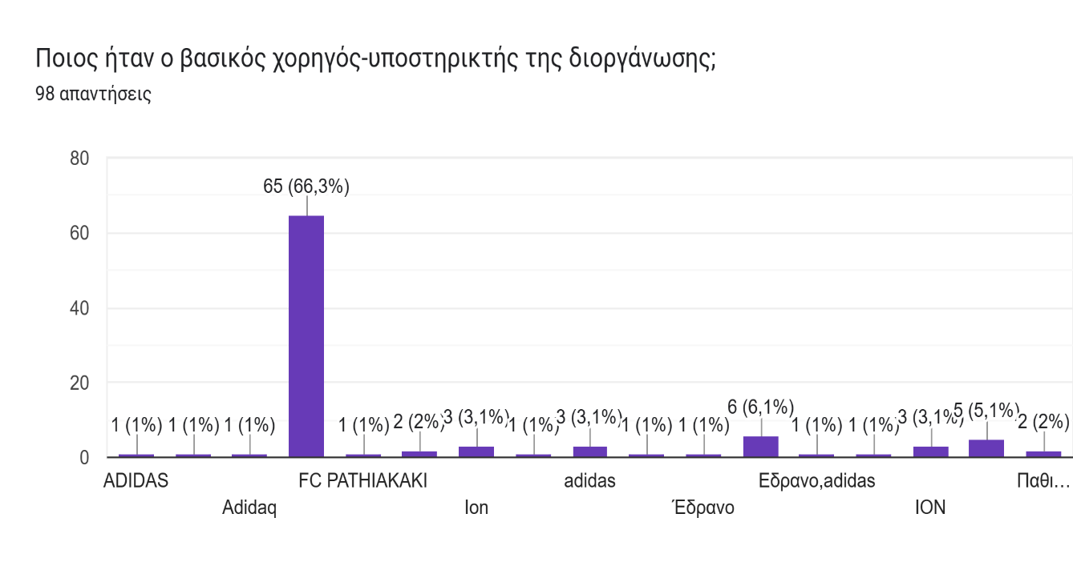

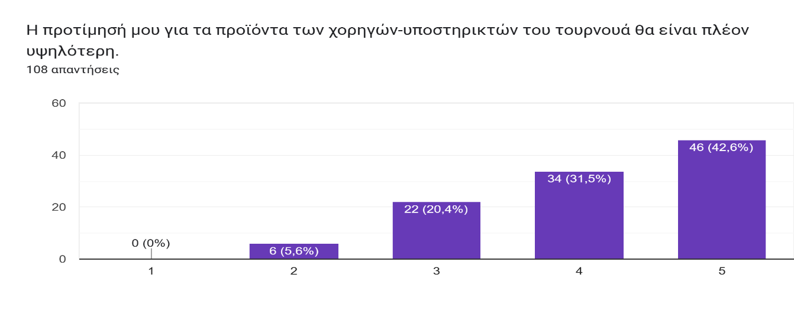

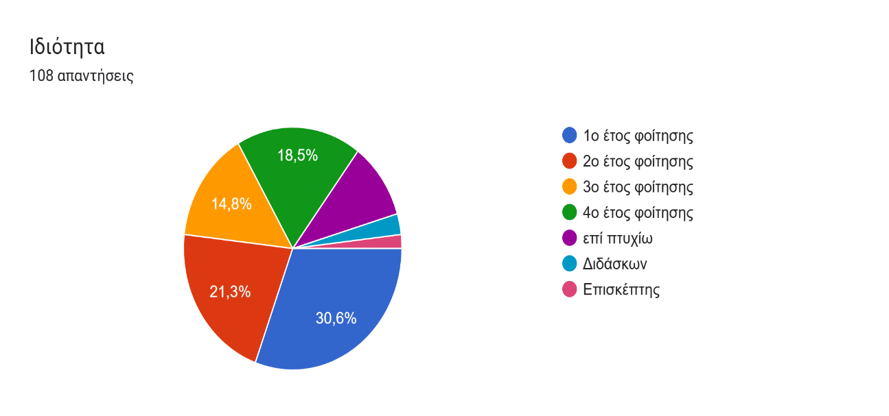

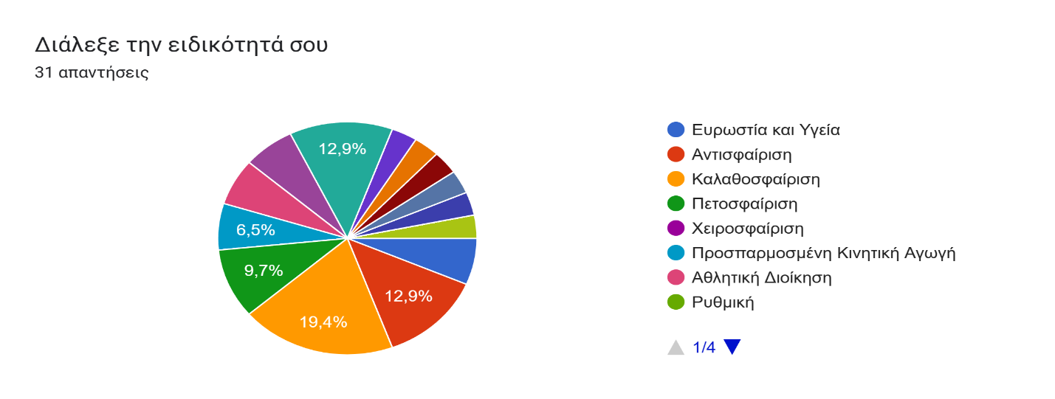

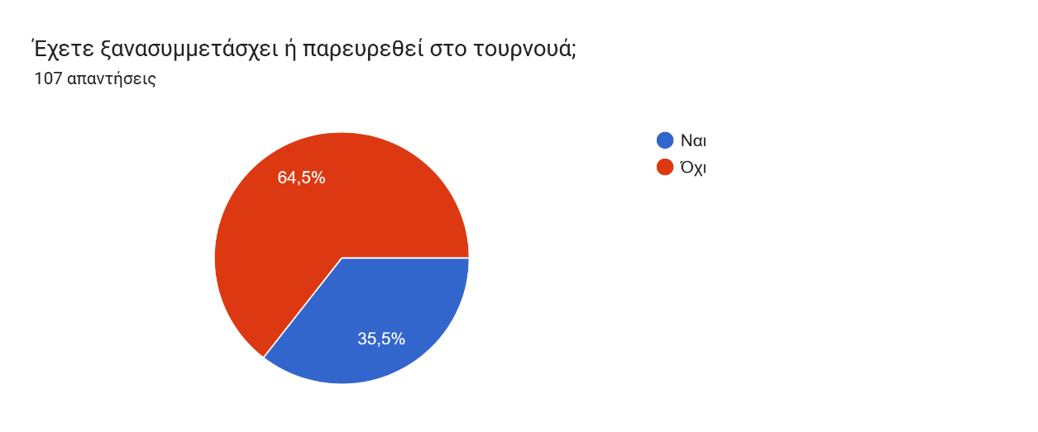

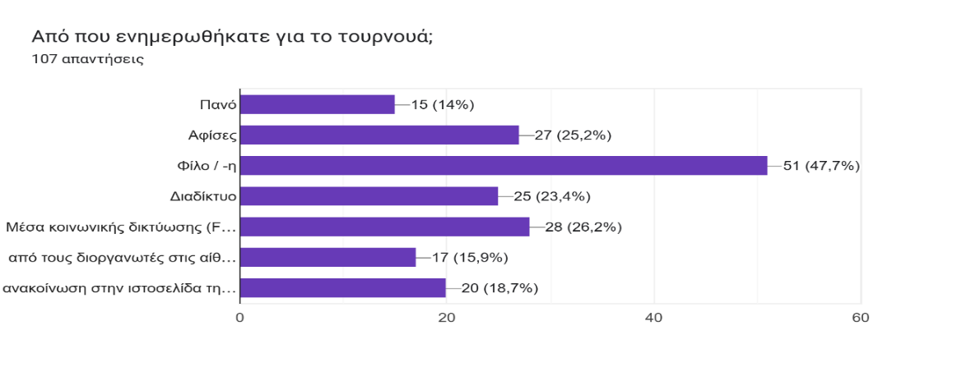

Όσον αφορά την ποιότητα της διαδικασίας

Οι φοιτητές αξιολόγησαν την ποιότητα της εμπειρία τους σε τομείς όπως η ποιότητα της εγκατάστασης, ολόκληρη τη διαδικασία, την εξυπηρέτηση, τη ροή των αγώνων, την οργάνωση, το βοηθητικό προσωπικό, τη σήμανση στον χώρο, τη διατροφή, την ενημέρωση και διευκόλυνση από τους καθηγητές με:

**1**=πολύ κακή  **2**= κακή  **3**= μέτρια  **4**= καλή  **5**= πολύ καλή

Συγκεντρώθηκαν 105 απαντήσεις.

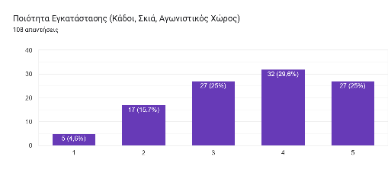

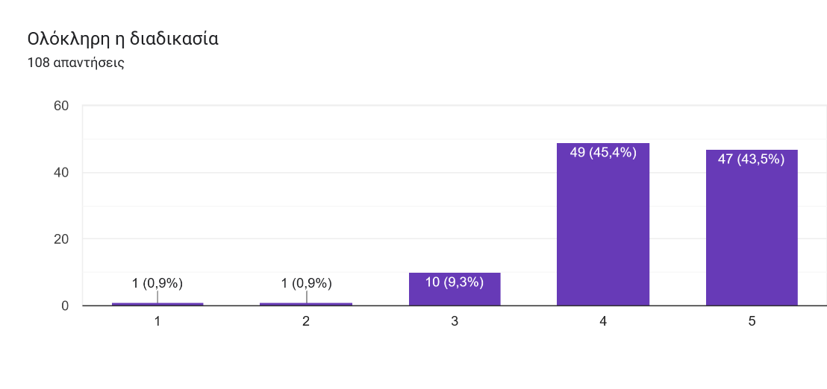

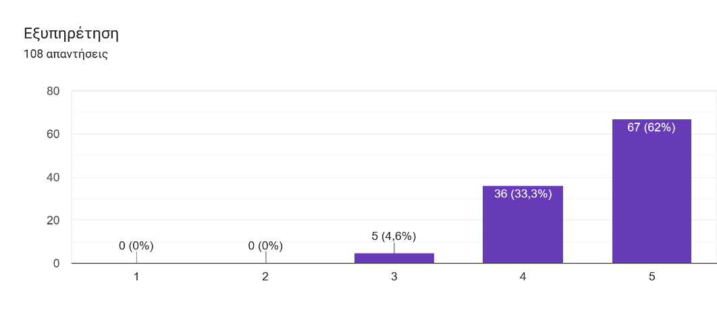

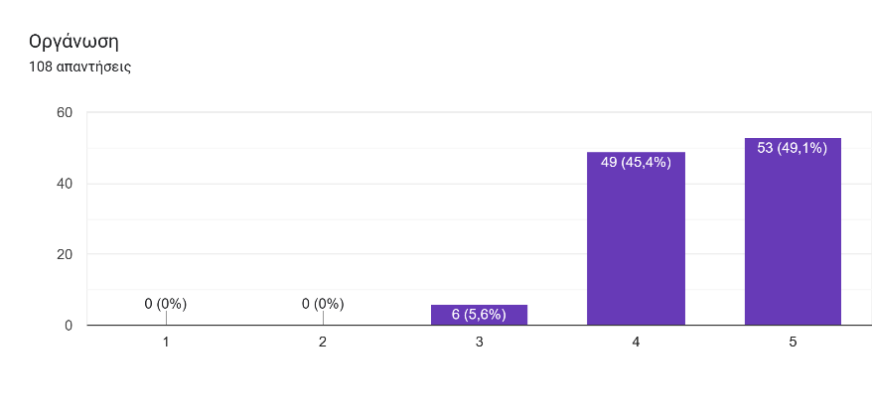

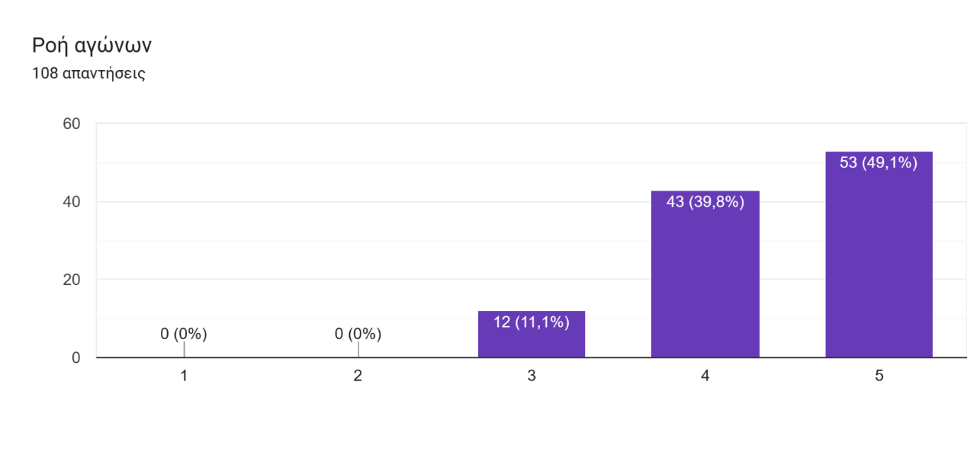

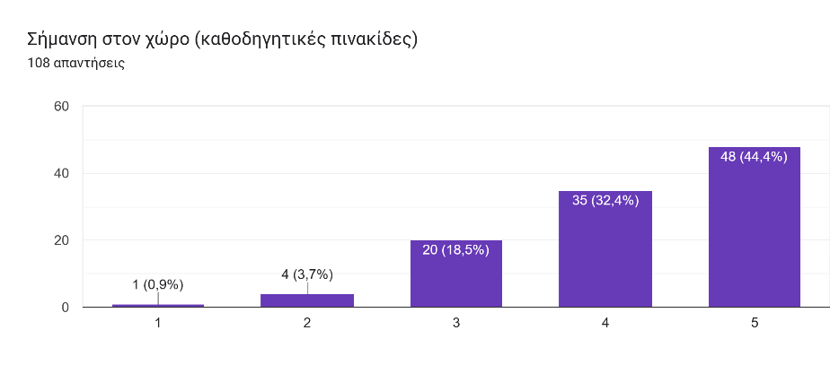

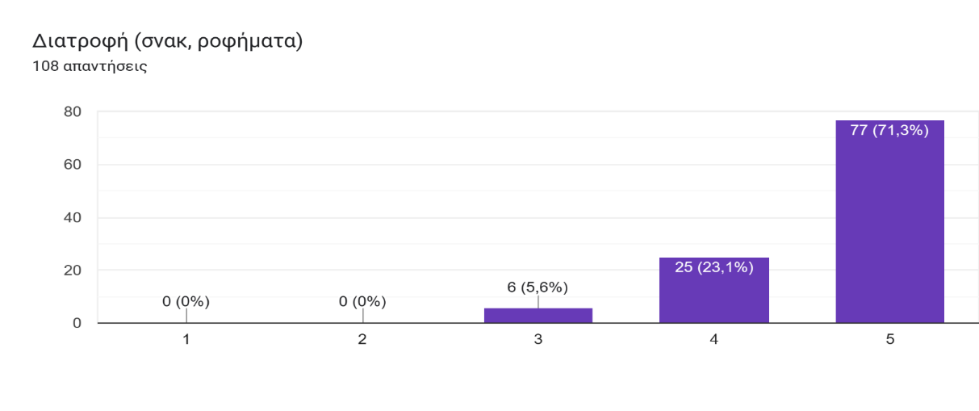

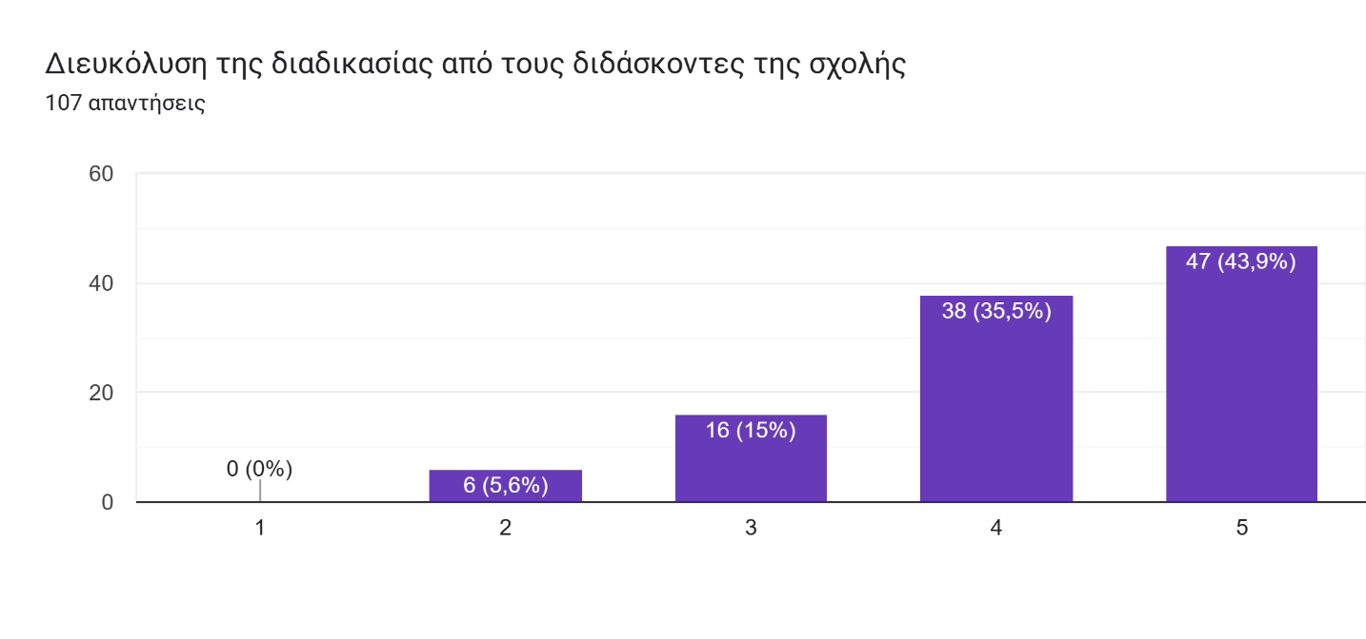

Τέλος, στην ερώτηση τι έχετε να προτείνετε για να βελτιωθεί η διαδικασία οι φοιτητές απάντησαν:

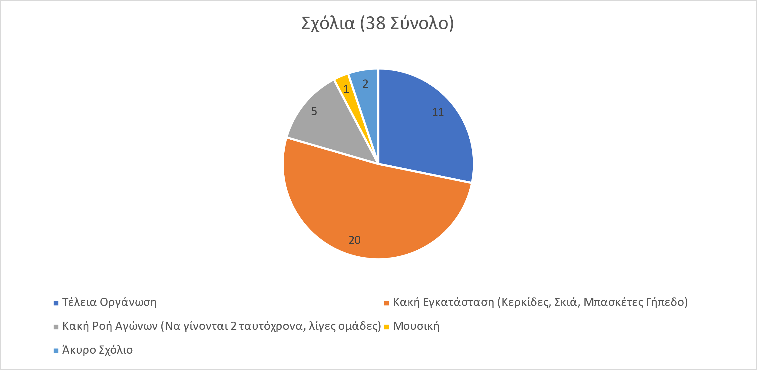

Η ανάλυση των στοιχείων των ερωτηματολογίων δείχνει ότι οι φοιτητές είχαν θετική άποψη για το σύνολο της διοργάνωσης, την εξυπηρέτηση και έμειναν ευχαριστημένοι. Ωστόσο, σύμφωνα και με τις απαντήσεις τους, η εγκατάσταση είναι ένα στοιχείο το οποίο φέρει βελτίωση καθώς δεν υπάρχουν κερκίδες και σκιά για συμμετέχοντες και θεατές.

3.5 Εσωτερική αξιολόγηση

Όσον αφορά, την εσωτερική αξιολόγηση που πραγματοποιήθηκε από τους διοργανωτές, συγκεντρώθηκαν 21 απαντήσεις.

**1**=πολύ κακή  **2**= κακή  **3**= μέτρια  **4**= καλή  **5**= πολύ καλή

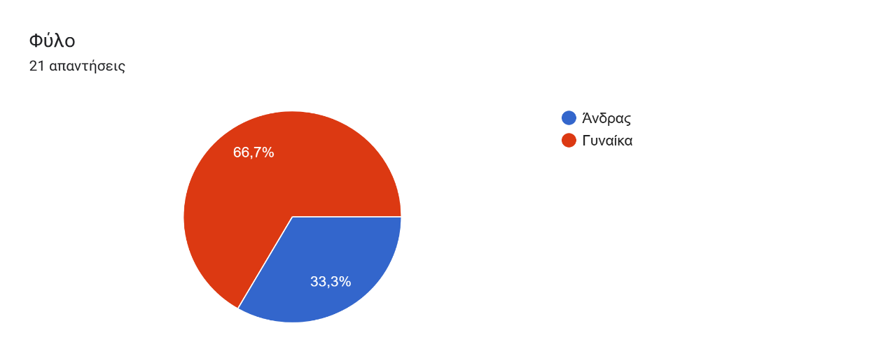

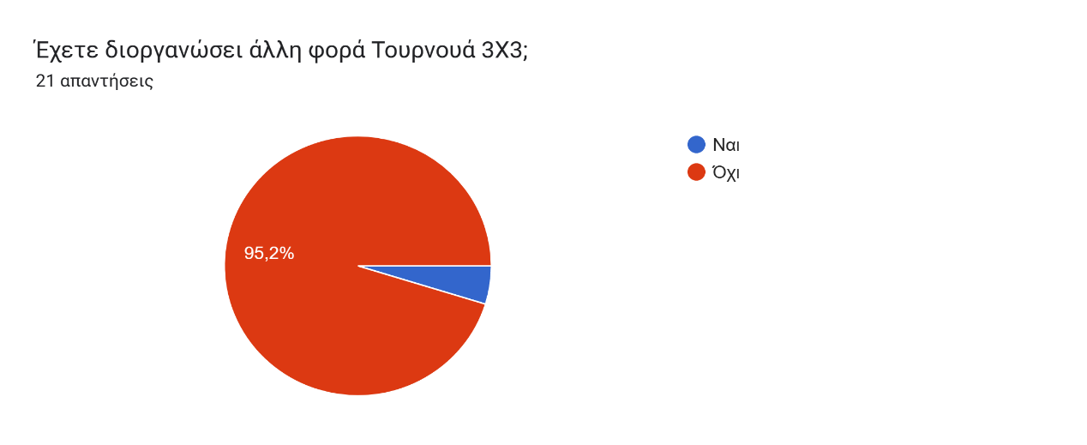

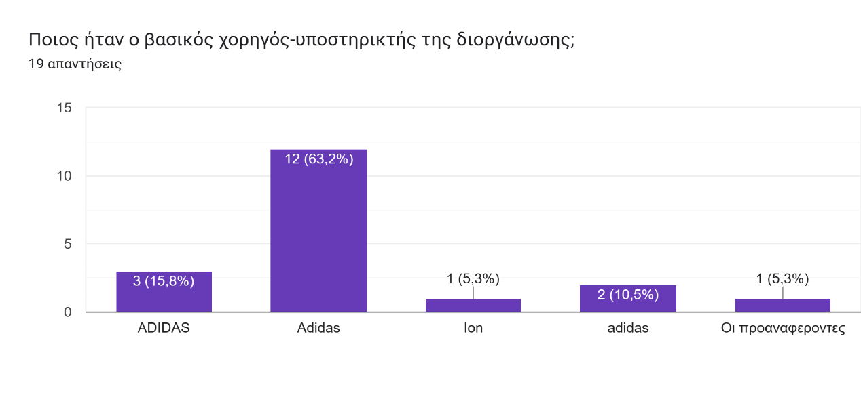

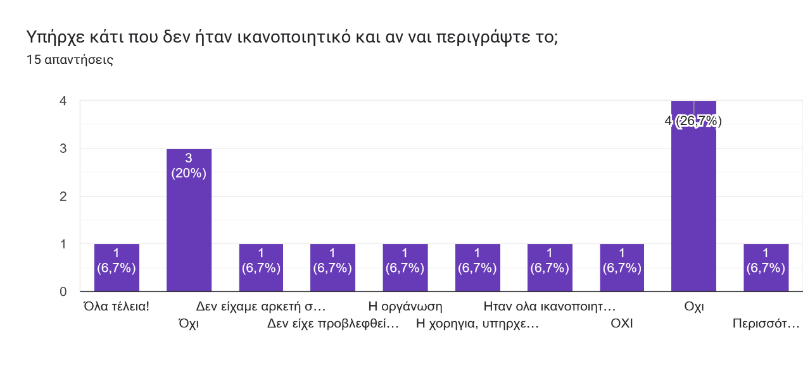

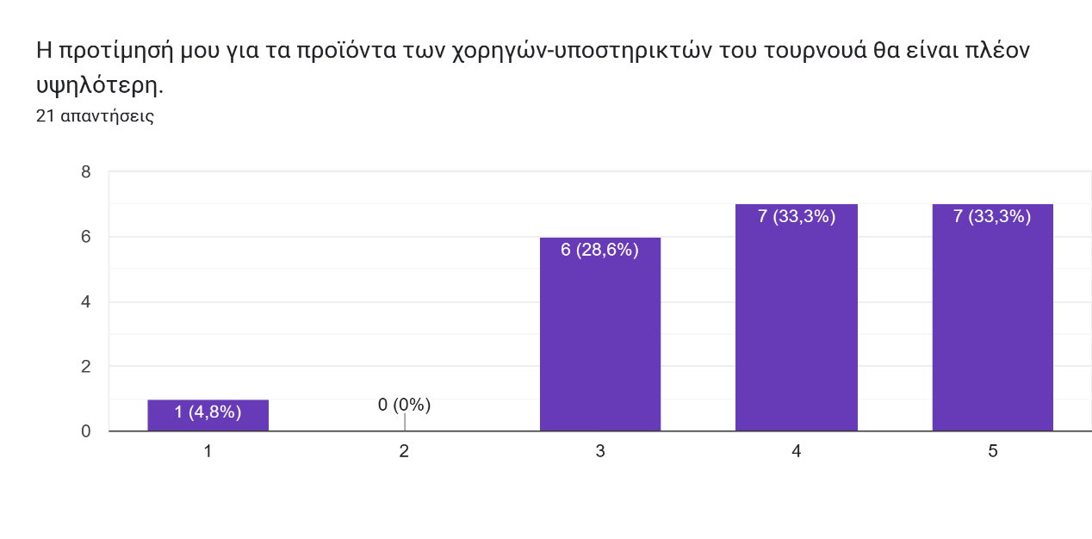

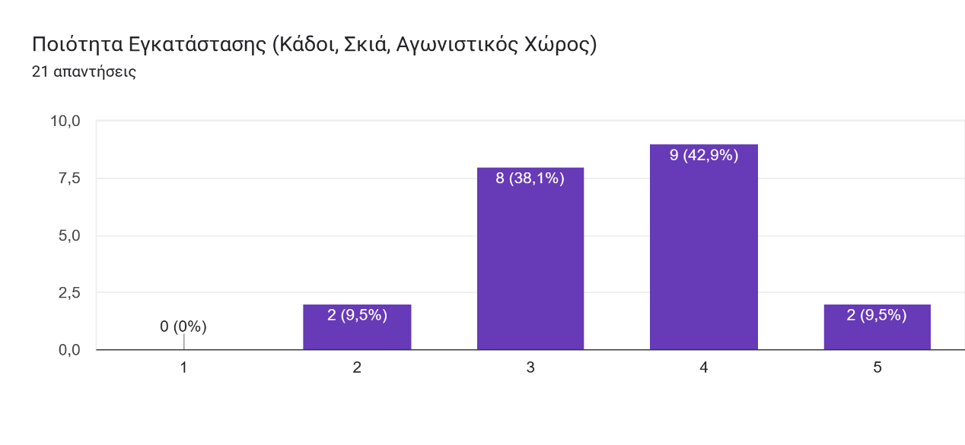

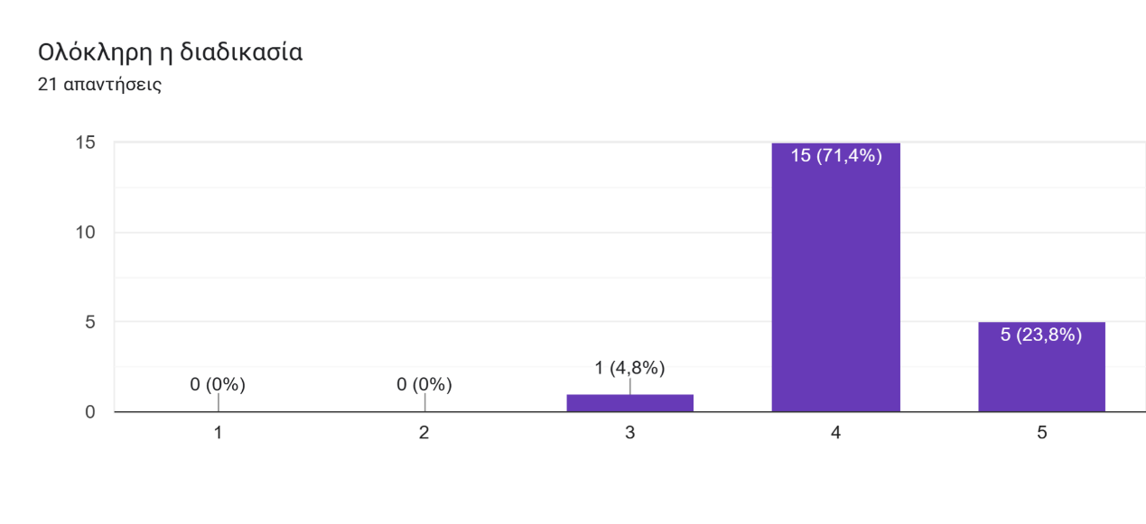

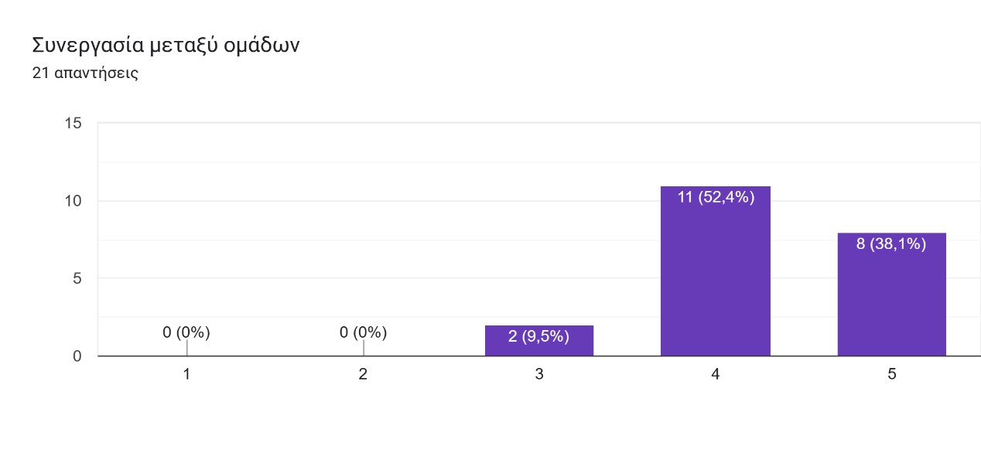

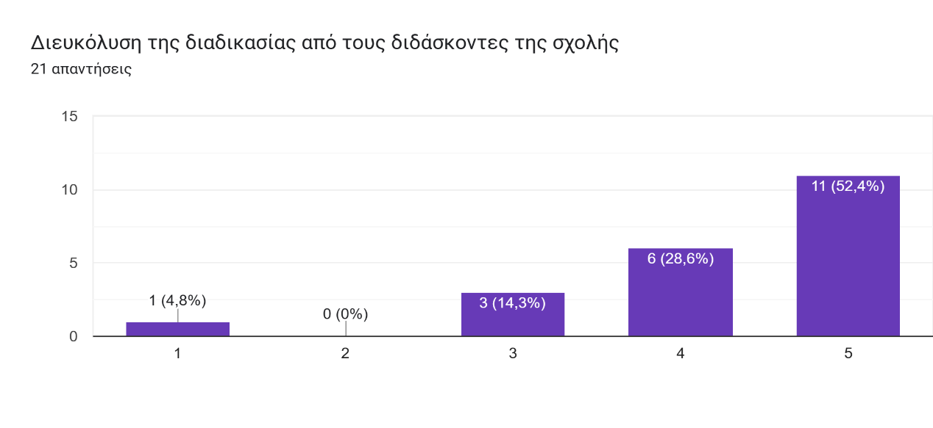

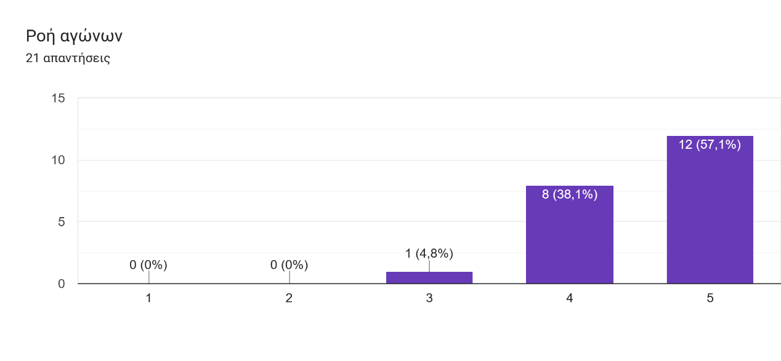

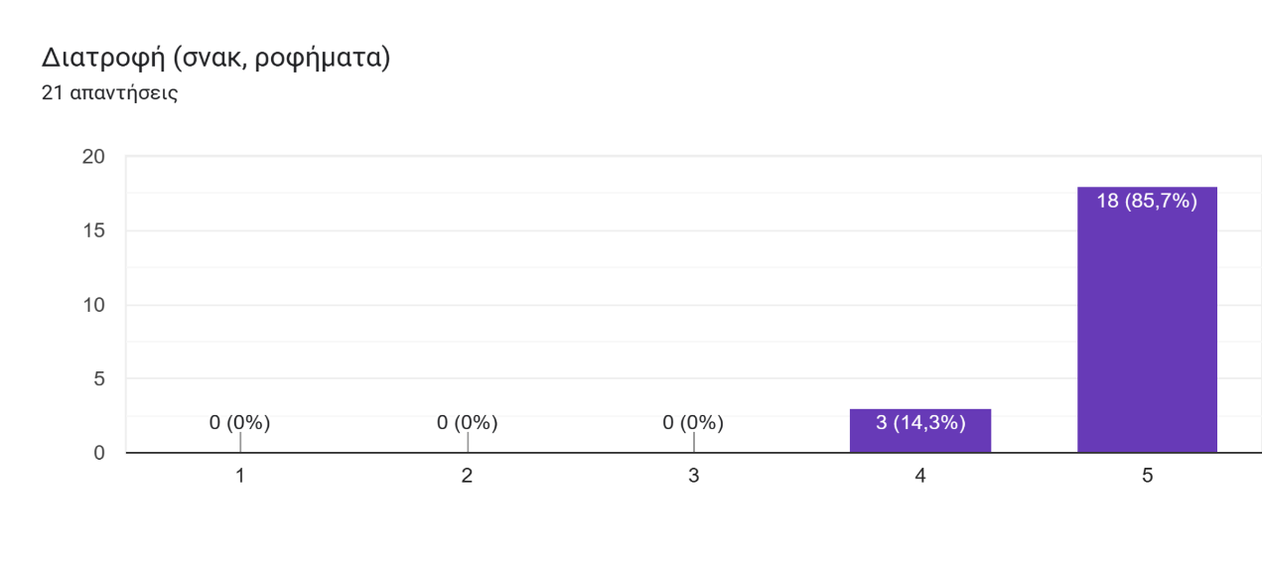

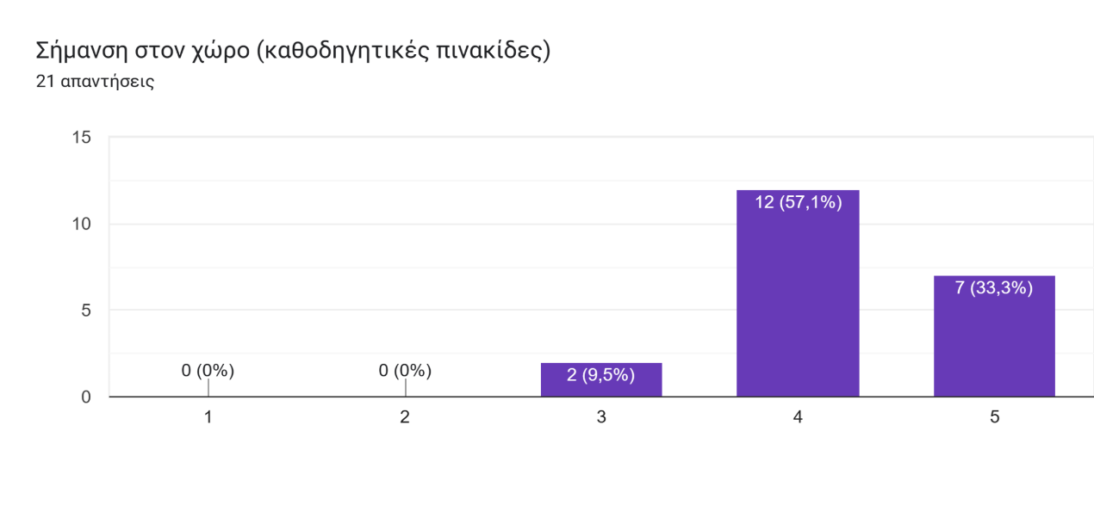

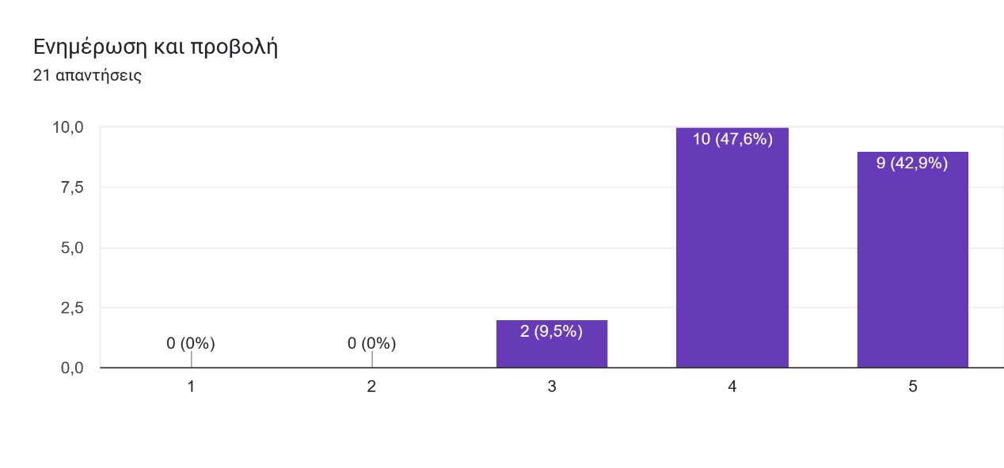

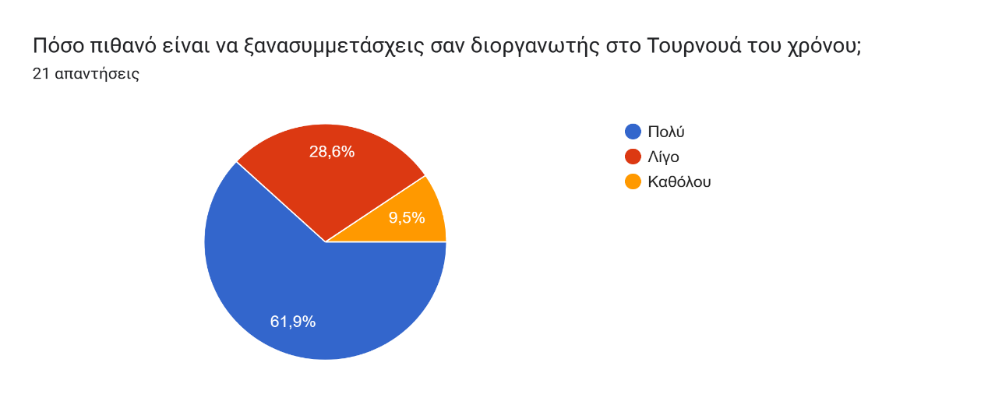

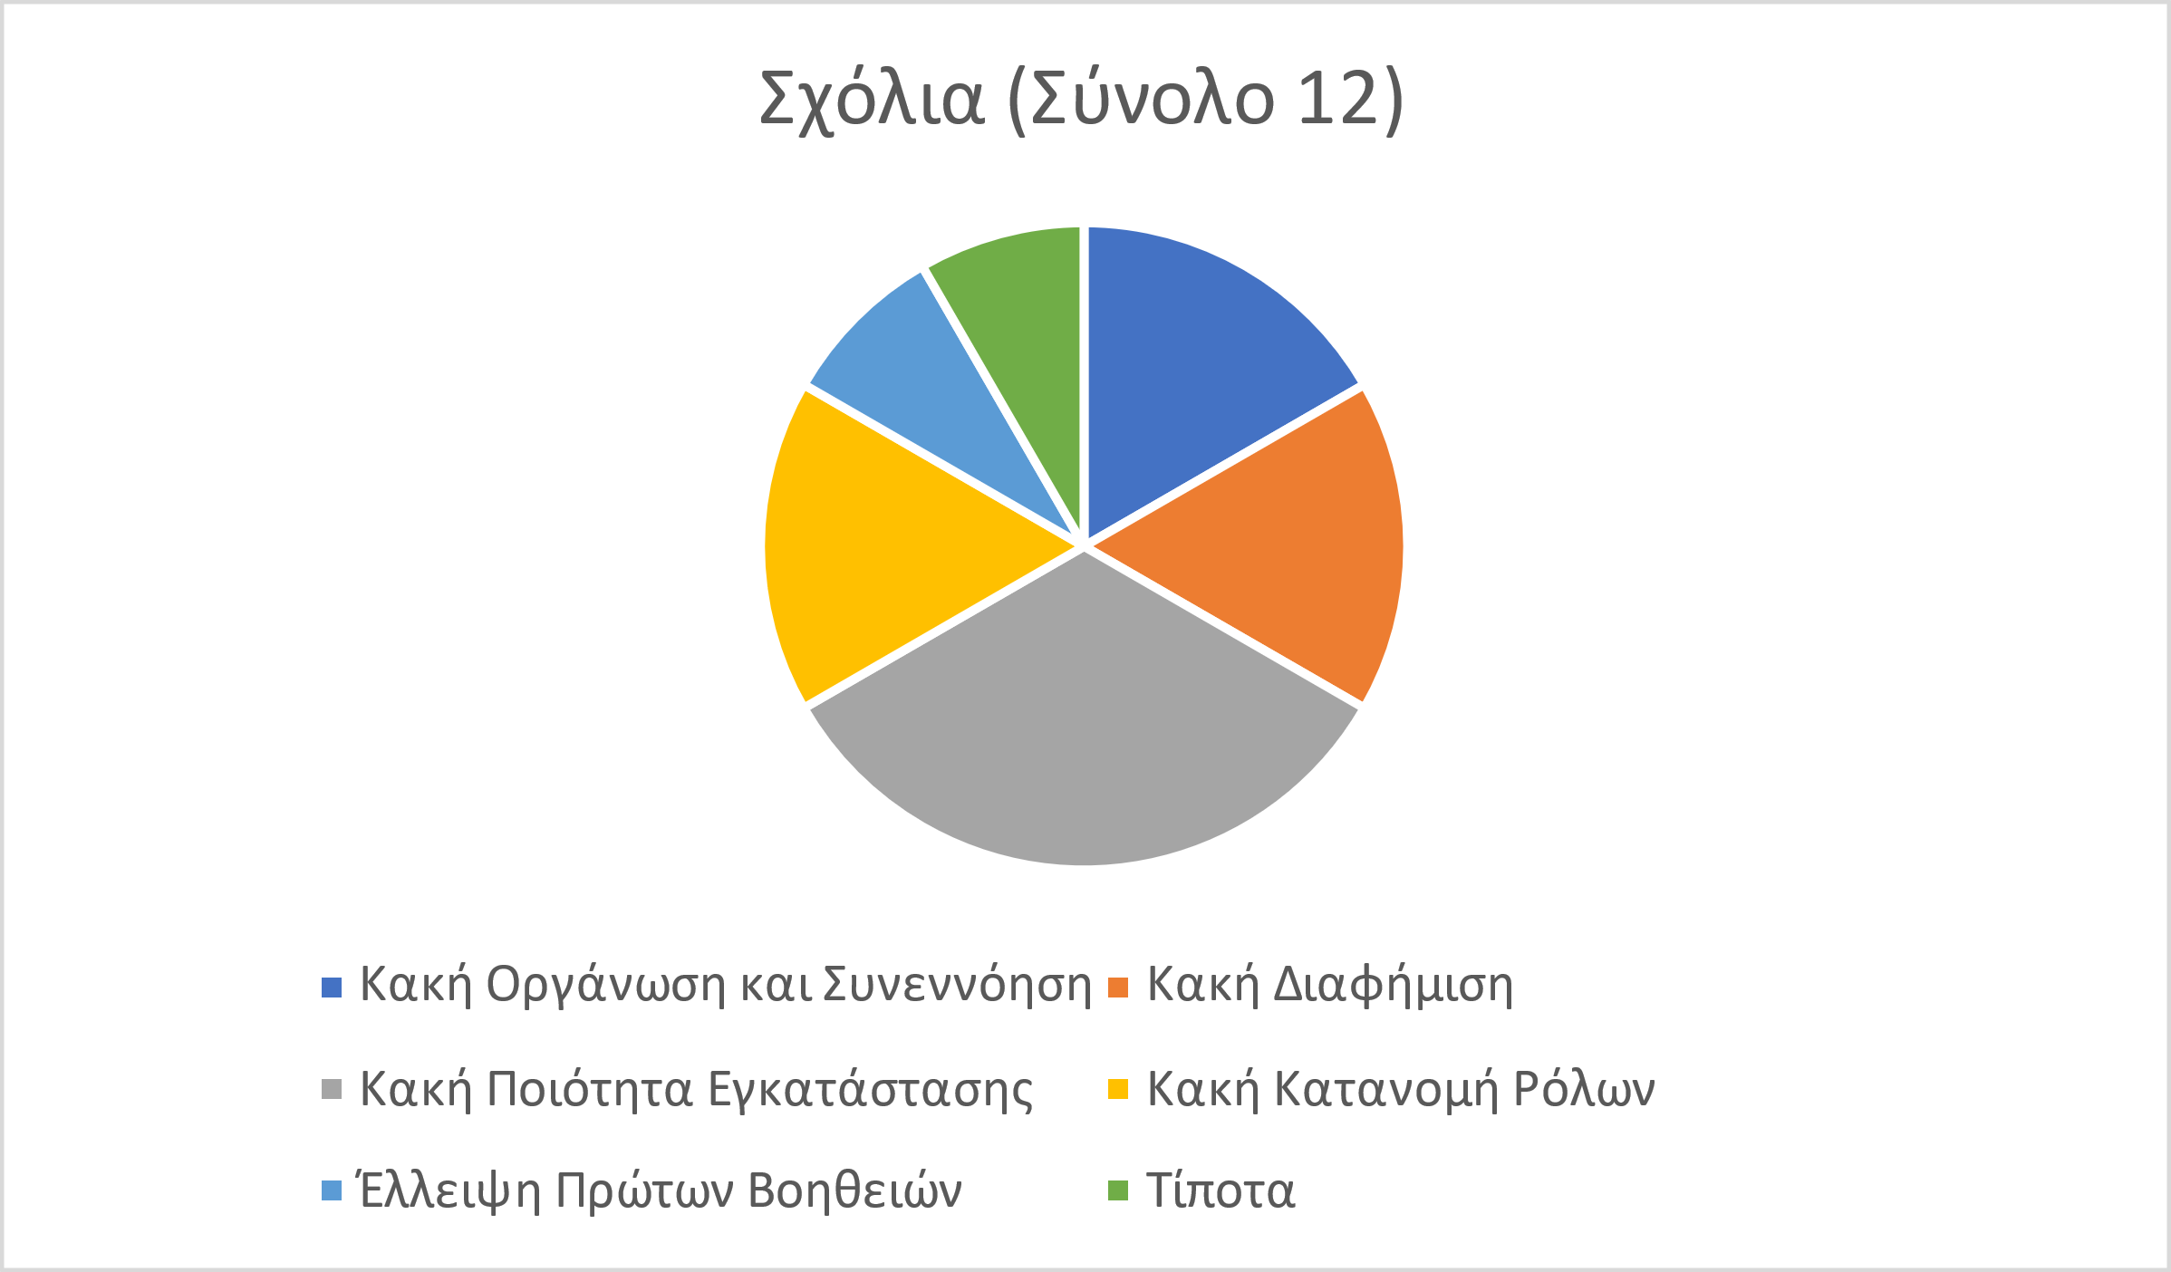

3.6. Αξιολόγηση υπεύθυνων τομέων- Συμπεράσματα- Προτάσεις

Από την οργανωτική επιτροπή, εκτιμάται ως επιτυχημένη η διοργάνωση και επιτεύχθηκαν πολλοί από τους στόχους που είχαμε θέσει. Ο αριθμός των ομάδων έκλεισε πολύ γρήγορα, και οι θεατές ήταν πολλοί. Αρχικά, το τμήμα παραγωγής έπαιξε καταλυτικό ρόλο για την επιτυχή διοργάνωση του τουρνουά. Όλα τα έντυπα, ήταν σε πολύ καλή μορφή και στην ώρα τους. Η συνεργασία με όλα τα τμήματα ήταν πολύ καλή. Στα θετικά στοιχεία είναι

* η δημιουργία πανό(το οποίο μπορεί να χρησιμοποιείται κάθε χρόνο)
* η ύπαρξη ερωτηματολογίων σε ηλεκτρονική μορφή με QR
* η εύρεση πολλών χορηγών
* η ομαλή ροή και διεξαγωγή των αγώνων (τήρηση προγράμματος)
* η σωστή προετοιμασία της εγκατάστασης
* η συνεργασία μεταξύ των ομάδων
* η ενημέρωση στα social media και στην στο site της σχολής, η δημιουργία ιστοσελίδας για την διοργάνωση
* Η μουσική καθώς και τα παιδιά που ήταν στην εκφώνηση της διοργάνωσης, που ανέβασαν το κέφι όλων.
* Έλεγχος ροής- αποφυγή συνωστισμού στην γραμματεία
* Το πρόγραμμα των cheerleaders που ήταν εντυπωσιακό
* Πολύ καλή δουλειά χρονομέτρησης και γραμματείας
* Εξαιρετική δουλειά στην φωτογράφηση, με μεγάλο φωτογραφικό υλικό

Ωστόσο, υπήρχαν αρκετά προβλήματα.

* Για αρχή, θα πρέπει να βελτιωθεί η εγκατάσταση και οι κερκίδες καθώς οι θεατές και οι συμμετέχοντες δεν είχαν που να καθίσουν. Οι κερκίδες είναι χαλασμένες και δεν υπάρχει σκιά.
* Υπήρχε συνωστισμός στον χώρο food and drinks που ήταν κοντά στην γραμματεία, με αποτέλεσμα πολλές φορές να δημιουργείται χάος.
* Άργησε ο έλεγχος των ενεργειών από τους αρμόδιους με αποτέλεσμα να πρέπει να γίνουν πολλά τις τελευταίες μέρες.
* Κάποιοι συμμετέχοντες, μετά τον αγώνα τους έφευγαν, χωρίς να βγάλουν φωτογραφίες, να κάνουν αξιολόγηση και να προμηθευτούν μπάρες και νερό
* οι ρόλοι ήταν μπερδεμένοι ανάμεσα στα 2 μαθήματα (οργάνωση αγώνων- αθλητικό μάρκετινγκ), και κάποια παιδιά έκαναν όλοι την δουλειά και άλλοι δεν έκαναν πολλά.
* Δεν υπήρχε συγκεκριμένος χώρος που θα γίνεται έλεγχος των συμμετεχόντων.
* Χρειαζόμασταν τουλάχιστον άλλο ένα σκίαστρο

Προτεινόμενες Λύσεις:

* Βελτίωση της εγκατάστασης (κερκίδες)
* Τουλάχιστον 2 σκίαστρα για την γραμματεία
* ο χώρος food and drinks να είναι σε άλλο μέρος μακριά από τη γραμματεία για να αποφεύγεται ο συνωστισμός
* Πιο έγκαιρος έλεγχος των ενεργειών από τους αρμόδιους νωρίτερα ώστε να μη γίνονται αλλαγές τελευταία στιγμή.
* να υπάρχουν 2 άτομα που θα οδηγούν απλά τις ομάδες μετά τον αγώνα σε όλα τα μέρη που πρέπει να πάνε, δηλαδή, φωτογράφηση- παραλαβή νερών κπλ- παραλαβή δώρων- αξιολόγηση
* Να εξασφαλισθεί γιατρός για την διάρκεια των αγώνων
* Να κατανεμηθούν οι ρόλοι καλύτερα, ανάμεσα στα 2 μαθήματα (οργάνωση αγώνων- αθλητικό μάρκετινγκ), καθώς κάποια παιδιά έκαναν όλοι την δουλειά και άλλοι δεν έκαναν πολλά.
* Να υπάρχει συγκεκριμένος χώρος που θα γίνεται έλεγχος των συμμετεχόντων.
* Καλύτερη κατανομή ρόλων, ώστε να δουλέψουν όλοι το ίδιο, και να μην πέσει το βάρος της διοργάνωσης σε λίγα άτομα.

Συμπερασματικά, η διοργάνωση και η διεξαγωγή του Τ.Ε.Φ.Α.Α 3x3 Basketball Tournament 2023, ήταν επιτυχημένοι, με αρκετές καινοτομίες συγκριτικά με τα προηγούμενα χρόνια. Τα προβλήματα που εμφανίσθηκαν μπορούν να επιλυθούν και κάθε χρόνο να είναι ακόμα καλύτερη η διοργάνωση.

3.7 Φωτογραφικό υλικό

